|  |  |  |  |  |  |
| --- | --- | --- | --- | --- | --- |
| **주차** | 27주차 | **기간** | 2023.01.09~ 2023.01.15 | **지도교수** | (서명) |
| 이번주 한일 요약 | 인간 액터 프로젝트로 옮기기, 슬라임 액터 C++ 변환 준비 | | | | |

<상세 수행내용>

이번 주차에는 저번 주차에 만들었던 인간 액터 코드를 프로젝트로 옮기면서 부족한 점을 수정하고 추가 기능을 준비하는 작업을 진행했다.

저번에 수정을 편하게 하기 위해서 빨아들이기 코드를 세 부분으로 나눴는데, 코드 수정을 할 때는 그다지 도움이 되는 것 같지 않아 다시 정리해서 캐릭터와 무기 코드로 옮겨 놓았고, 변수와 같은 부분은 블루프린트 안에서 수정 가능하게 설정하고, 디버그를 위해 범위 등도 볼 수 있게 했다.



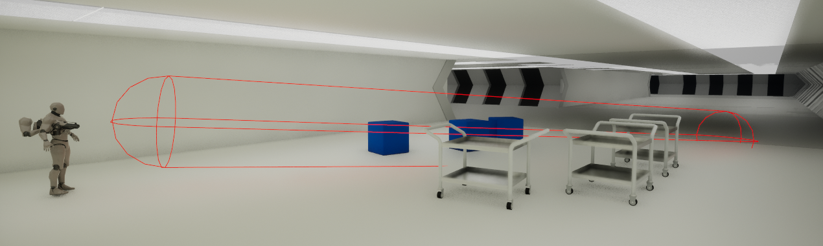

빨아들여진 오브젝트의 크기가 변하는 함수와 같이 클래스의 내부 함수이지만 다른 클래스에서 더 많이 사용하는 함수에 대해서는 굳이 클래스를 가져오지 않고 함수만 가져올 수 있도록 언리얼 인터페이스 함수를 만들었다.

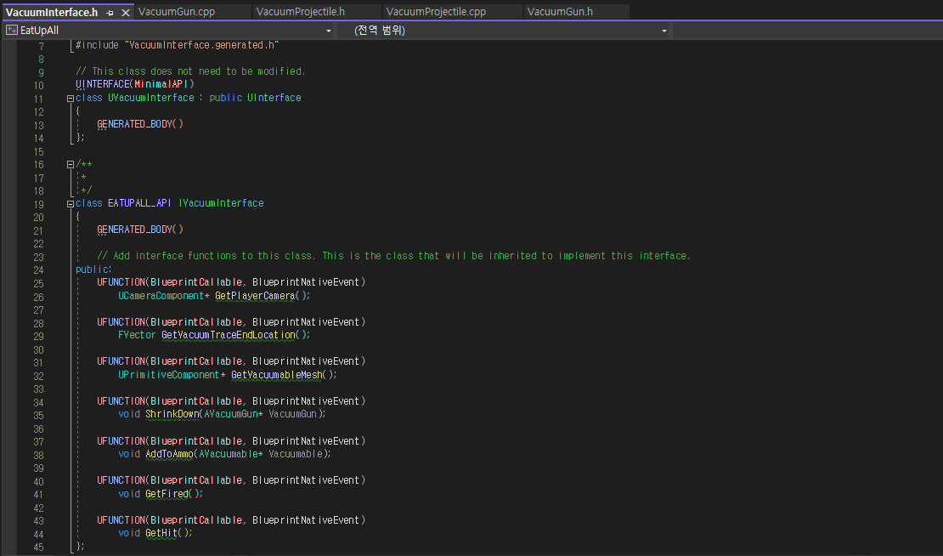

그리고 팀원 간 의논에서 인간 액터에게 추가적인 기능으로 모은 오브젝트를 어떻게 써보자는 이야기가 있어 기능을 추가했다. 지금은 용량이 다 차면 임시로 만들어 둔 투사체를 발사하지만, 나중에 고윤범 학생이 바닥, 벽에 트레일을 남기는 기능을 완성하게 되면 해당 정보를 이용해 반대로 슬라임이 지나간 흔적을 지우는 용도로 사용할 수 있도록 할 것이다.



다음 주차부터는 슬라임 액터를 C++ 코드로 제작하고, 현재 블루프린트로 구현된 내용 외에도 추가 기능까지 제작할 예정이다.

|  |  |  |  |
| --- | --- | --- | --- |
| **문제점 정리** |  | | |
| **해결방안** |  | | |
| **다음주차** | 28주차 | **다음기간** | 2023.01.16-2023.01.22 |
| **다음주 할일** | 기능 구현 2 | | |
| **지도 교수**  **Comment** |  | | |